Symbolföreningens medlems- och årsmötesdagar 2019.
Fortbildning och utveckling i Göteborg 19–20 okt 2019.
Välkomna!
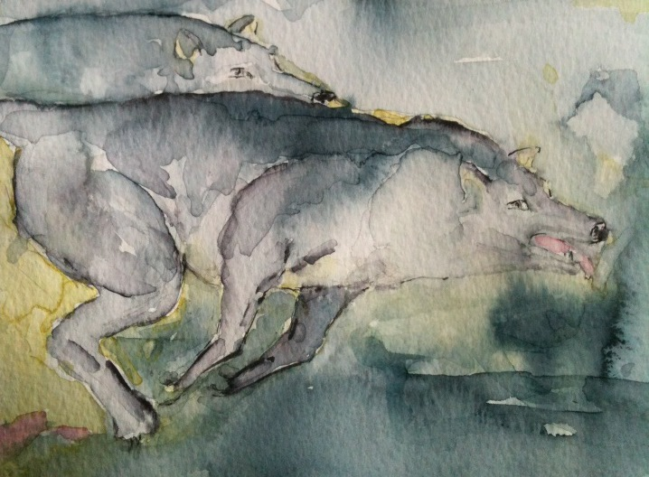
Bild: Agneta Lidbeck
Drömmar, Bilder & Handledning med hjälp av symboliska uttrycksätt
Dagarna kommer att bjuda på gemenskap och utbyte mellan oss medlemmar, drömarbeten både teoretiskt och praktiskt samt handledning genom kreativa och symboliska uttryckssätt. Vi fördjupar processen genom bilder och poesi.
Plats: Sensus lokaler Drottninggatan 30, 3tr
Kostnad: 200 kr, anmälan görs genom insättning på pg 41 30 93-6 snarast och senast 1 september 2019. Eftermiddagarna lördag och söndag finns plats för workshops av oss/er medlemmar. Anmäl intresse till Ingela eller Astrid!

Lördagen 19/10
13:00 Fika och välkommen
14:00 Åke och Maj Högberg handleder Åsa Viklund som har förberett ett klientärende.
15:00 Fika
15:30 Fortsättning med klient eller 15.30 Öppen workshop
pedagogiska ärenden. Ta med
ett ärende. Åke och Maj handleder.
17.00 Avslut
Gemensam middag för dem som kan och vill

Söndagen 20/10
10:00 Föreningens årsmöte
11:30 Lunch på Sensus
12:30 Drömarbete, Annkristin 12:20 Öppen workshop
Holm och Ingela Nyström 13:40 Öppen workshop
14:30 Alla samlas för eftertankar och reflektioner
15:00 Avslutning

